**Ứng dụng Tin học Văn phòng trong Học tập và Công việc**

Nội dung

**Phần 1: Giới thiệu Microsoft Word** 2

**Phần 2: Vai trò của Excel và PowerPoint** 3

**Phần 3: Kỹ năng văn phòng hiện đại** 4

**Phần 1: Giới thiệu Microsoft Word**

**Microsoft Word** là phần mềm soạn thảo văn bản phổ biến nhất thuộc bộ công cụ **Microsoft Office**. Nó không chỉ đơn thuần dùng để gõ chữ mà còn là công cụ mạnh mẽ hỗ trợ trình bày văn bản một cách chuyên nghiệp, khoa học. Trong học tập, sinh viên sử dụng **Word** để làm báo cáo, tiểu luận, luận văn với đầy đủ các tính năng định dạng văn bản, chèn chú thích, tạo mục lục tự động. Trong công việc văn phòng, **Word** là công cụ không thể thiếu để soạn thảo hợp đồng, công văn, thư từ, báo cáo kinh doanh, thiết kế tờ rơi đơn giản.

Các tính năng nổi bật bao gồm:

* **Kiểm tra chính tả và ngữ pháp** tự động.
* **Styles và Formatting:** Giúp định dạng văn bản nhanh chóng và nhất quán.
* **Mail Merge:** Trộn thư để gửi hàng loạt văn bản cá nhân hóa.
* **Track Changes và Comments:** Hỗ trợ làm việc nhóm, theo dõi chỉnh sửa và phản hồi.



| Tính Năng | Lợi Ích trong Học Tập | Lợi Ích trong Công Việc |
| --- | --- | --- |
| **Styles** | Tạo đề mục rõ ràng, tự động sinh mục lục cho luận văn. | Đảm bảo tính nhất quán, chuyên nghiệp cho tài liệu công ty. |
| **Track Changes** | Giáo viên dễ dàng nhận xét, sinh viên theo dõi sửa đổi bài tập. | Theo dõi lịch sử chỉnh sửa, phê duyệt văn bản nội bộ. |
| **Mail Merge** | In hàng loạt giấy chứng nhận, thư mời cho hội thảo. | Gửi thư báo giá, hợp đồng đến hàng trăm khách hàng. |

# **Phần 2: Vai trò của Excel và PowerPoint**

Nếu **Microsoft Word** là công cụ để xử lý văn bản, thì **Excel** và **PowerPoint** đảm nhận những vai trò then chốt khác. **Excel** là một chương trình bảng tính mạnh mẽ, được ví như "trợ thủ đắc lực" cho việc quản lý và phân tích dữ liệu. **PowerPoint** là công cụ tạo bài thuyết trình trực quan, sinh động, giúp truyền tải ý tưởng một cách hiệu quả.

Ứng dụng của **Excel**:

* **Học tập:** Tính điểm trung bình, vẽ biểu đồ số liệu cho bài tập, quản lý ngân sách cá nhân.
* **Công việc:** Phân tích doanh số, lập báo cáo tài chính, quản lý kho hàng, lập kế hoạch công việc.

Ứng dụng của **PowerPoint**:

* **Học tập:** Thuyết trình bài tập nhóm, bảo vệ đồ án, khóa luận tốt nghiệp.
* **Công việc:** Giới thiệu sản phẩm, báo cáo dự án, trình bày ý tưởng trong các cuộc họp.

*Ảnh có chứa biểu tượng, Đồ họa, thiết kế

Nội dung do AI tạo ra có thể không chính xác.*

| Công Cụ | Chức Năng Chính | Ví Dụ Ứng Dụng Thực Tế |
| --- | --- | --- |
| **Microsoft Excel** | Phân tích, tính toán và quản lý dữ liệu. | Tạo bảng lương, báo cáo doanh thu theo quý, danh sách quản lý nhân sự. |
| **Microsoft PowerPoint** | Thiết kế bài thuyết trình với slide, hiệu ứng. | Bài giảng điện tử, pitch startup, báo cáo tổng kết năm. |
| **Kết hợp cả ba** | Tích hợp dữ liệu từ **Excel** và hình ảnh vào **Word** và **PowerPoint**. | Tạo báo cáo tổng hợp có biểu đồ từ Excel trong Word, hoặc nhúng bảng số liệu vào slide. |

# **Phần 3: Kỹ năng văn phòng hiện đại**

Trong kỷ nguyên số, kỹ năng sử dụng thành thạo **Microsoft Office** (Word, Excel, PowerPoint) đã trở thành một yêu cầu tối thiểu trong hầu hết mọi ngành nghề. Tuy nhiên, kỹ năng văn phòng hiện đại không chỉ dừng lại ở việc biết sử dụng phần mềm, mà còn bao gồm:

1. **Tư duy tổ chức và quản lý dữ liệu:** Biết cách sắp xếp thông tin khoa học trong **Word**, phân loại và xử lý dữ liệu hiệu quả trong **Excel**.
2. **Kỹ năng trình bày và truyền thông:** Sử dụng **PowerPoint** để tạo bài thuyết trình có cấu trúc rõ ràng, hình ảnh minh họa thuyết phục, truyền tải thông điệp mạch lạc.
3. **Làm việc cộng tác trực tuyến:** Sử dụng tính năng chia sẻ và đồng chỉnh sửa theo thời gian thực trên **Microsoft 365**.
4. **Tự động hóa công việc:** Ứng dụng các công thức hàm nâng cao trong **Excel**, sử dụng **Mail Merge** trong **Word** để tối ưu hóa hiệu suất.

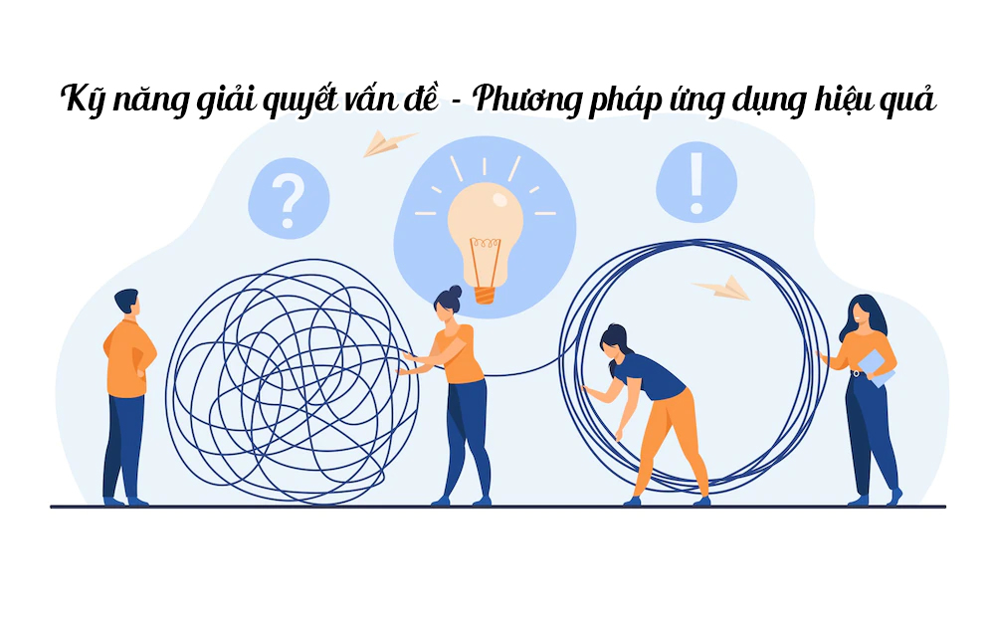

| Kỹ Năng | Mô Tả | Tầm Quan Trọng |
| --- | --- | --- |
| **Thành thạo Office cơ bản** | Soạn thảo văn bản, tạo bảng tính và bài thuyết trình cơ bản. | Điều kiện tiên quyết để hòa nhập môi trường học tập và công sở. |
| **Phân tích dữ liệu với Excel** | Sử dụng các hàm, PivotTable, vẽ biểu đồ. | Giúp ra quyết định nhanh chóng, chính xác dựa trên số liệu. |
| **Thuyết trình hiệu quả** | Thiết kế slide chuyên nghiệp, kỹ năng thuyết trình. | Nâng cao hiệu quả truyền thông, thuyết phục người nghe. |
| **Làm việc cộng tác** | Sử dụng Share, Comment, Co-authoring. | Tăng năng suất làm vi |